中国重汽集团2026年度轻型车运输项目（标段一、二）招标公告

招标编号：（ZBGL2026100039）

有效起始日期 | 2026-10-09 | 有效截止日期 | 2026-10-15

一、项目概况
2026年11月1日起至2027年6月30日，中国重汽集团所销售、由智能物流中心和轻型汽车营销中心直接归口管理的轻型车，其在境内区域开展的运输业务。（若需详情，请联系技术联系人，或应标后见招标文件技术标书）
二、项目基本情况
1.项目名称：中国重汽集团2026年度轻型车运输项目
2.项目类别：直管单位非生产招标 / 服务 / 仓储配送
3.采购方式：公开招标
三、供应商资格条件
- 投标人须具备以下条件方可具有参与竞标的资格：
- 投标人须遵守《中华人民共和国招标投标法》、《中华人民共和国民法典》及其他有关的法律和法规；为中华人民共和国境内注册的独立法人机构，具有独立承担民事责任的能力；经营范围满足竞价项目需求。
- 注册资金不少于1000万元；
- 具有健全的财务会计制度，财务状况和市场行为良好。没有处于被有关机关吊销营业执照、吊销资质、停业整顿、取消投标资格以及财产被接管、冻结或进入破产程序等；
- 本次招标项目不接受联合体投标；
- 投标人必须是最终投标、签订合同的单位，不得以任何理由将已中标项目以任何形式转包、分包给其他单位；
- 投标人须具有履行合同所必须的设备、财务、技术、服务等方面的资质和能力；
- 投标人须具有完全履行投标文件的所有要求的能力；认可业务单位的工作指令，包括但不限于节假日能正常开展工作的要求；
- 投标人在近三年内（成立不足三年的投标人核验期为成立以来）在经营活动中无重大违法、违规的不良记录；在以往的招投标活动中没有违纪、违规、违约等不良行为；不得列入国家企业信用信息公示系统经营异常名录信息、严重违法失信企业名单（黑名单），不得列入中国执行信息公开网失信被执行人名单，不得列入山东重工黑名单企业；
- 投标人至少拥有20台业务所需的板车，具备配送至全国所有省份的能力。
- 具有轿运车保险合同及货运保险合同；
- 投标人另需提供：
- 具有统一社会信用代码的营业执照副本原件、复印件；
- 有效的《道路运输经营许可证》原件及复印件(加盖公章)；
- 法定代表人到场时，应当提供法定代表人资格证明文件和身份证；被授权人到场时，提供法人《授权委托书》（见附件1）原件及被授权人的身份证；
- 提供经会计师事务所审计且出具无保留意见的近三年的中文版本的财务审计报告原件（成立不足三年的上传成立以来的财务报表），并加盖公章，包括但不限于报告页、经审计的资产负债表、利润表、现金流量表及报表附注；如投标人公司没有经审计的财务报告，可提供加盖公章的近三年财务报表，包括但不限于资产负债表、利润表、现金流量表。
- 企业最近半年完税证明、信用证明材料（征信报告）、年度纳税信用评价信息（可从电子税务局查询截图，需加盖公章）；
- 企业对外担保说明（写明贵公司对外有无对外担保和质押业务，需加盖公章）。
- 提供至少20台适载板车的照片及对应行驶证复印件，行驶证中车辆所有者需与投标人一致。
- 投标人应视需要至招标人处详细了解与本次招标项目有关的全部文件及制度（包含附件），包括但不限于《商品车运输合同》的全部内容，并同意全部文件及制度中的各项条款。
- 因投标人漏报或少报而造成的一切经济后果，由投标人自行负责。
- 投标人应具备三年（2023年及以后）以来从事过乘用车运输的资质（以与乘用车品牌或乘用车品牌自有物流公司签约的合同为准），且没有在业务运营过程中出现重大违规、失信等情况。
- 近3年直采车辆超过500台的战略合作伙伴和大客户，不受上一条限制。
- 投标人应承担其在投标准备、编制、递交投标文件和签订合同协议的整个过程的一切费用而不论其投标结果如何。
- 中标人在签订合同时，若坚持提出附加条件或不合理要求时，招标人有权取消其中标资格，由此产生的该中标人损失由其自负。招标人有权扣除其全部投标保证金，并有权向该中标人索赔由此产生的招标人损失（包括经济上的损失和工期上的损失）。
- 中标人瑕疵滞后发现的处理原则。无论基于何种原因，本应作为拒绝处理的情形即便未被及时发现，使该投标人通过了资格审核、初评、现场复审、终评或其他所有相关程序，包括已签订合同的情形，招标人均有权拒绝或取消其中标资格，一旦中标人被拒绝或该中标人此前的评议结果被取消，相关的一切损失均由该中标人承担。
投标人必须对每一标段进行报名和投标，每个标段中一家投标单位，但不兼中。

“应标”报名：应标截止时间（同下采购文件领取截止时间）内，在重汽e采通网站内，找到本项目进行“应标”操作，规定时间未进行“应标”操作将无法参标。
“应标”所上传资料：
（以下报名文件需打包成一个文件在报名时上传到重汽e采通）

投标人应标须上传的资料：营业执照、道路运输经营许可证、法定代表人身份证明文件或法定代表人授权委托书及身份证明文件格式见附件、至少20台自有板车行驶证复印件及车辆照片、投标保证金缴纳凭证（现供方上传《投标保证金承诺函》，格式见附件）、三年财务报表、附件4 投标报名表。

- 投标保证金的缴纳形式：电汇。
- 投标保证金的金额：人民币 50 万元（五十万元整）
账户名称：中国重汽集团济南动力有限公司
开户银行：中国建设银行股份有限公司济南天桥支行
开户行行号：105451000362
账 号：37001616508050150300
汇款备注：2026年度轻型车运输项目投标保证金
- 保证金截止时间：同应标截止时间。
- 投标保证金应从投标人的基本账户转出至上述账户并到账，否则视为无效投标。
- 投标人应充分考虑银行信息交换时间，由此带来的保证金不能按时到帐的风险，由投标人自行承担。
- 投标保证金缴纳凭证（现供方上传《投标保证金承诺函》）在应标时在E采通上传。

备注：以上相关资料必须齐全，作为应标成功的必要条件。提供上述资料均须加盖单位公章，以PDF的形式在规定时间内上传至重汽e采通内。
“应标”后，招标方进行资料审核，如“应标”资质不符合要求，“淘汰”；如“应标”资料不完整，“驳回”，补充资料，被“驳回”的单位，应在“应标”时间截止前补充完资料上传，否则视为“淘汰”；如资料无问题，视为“应标”成功，开放“投标”环节。
备注：“淘汰”“驳回”不予做任何解释。
首次注册供应商：请根据《SRM非生产供应商注册手册》（附件一）完成平台账号注册。
已注册供应商：已注册的投标人注意去重汽e采通平台检查更新近三年的经营概况，财务信息更新到近三年，确保信息真实、完整且不许有空余，若因此造成应标不成功，后果由投标人自行承担。（更新路径：重汽e采通-供应商中心-供应商变更-供应商财务数据变更管理-右上角：发起变更；详见SRM系统供应商用户近三年财务数据更新附件3）
四、采购文件领取
1.采购文件领取方式：线上
2.采购文件领取截止时间：2026-10-15 17:00:00
3.采购文件领取地点：重汽e采通
五、响应文件提交
1.递交方式：线上
2.递交截止时间：2026-10-21 09:00:00
3.递交地点：重汽e采通
六、开标时间和地点
1.开标时间：2026-10-21 09:00:00 （暂定，以实际通知为准）
2.开标地点：山东省济南市历城区华奥路777号重汽科技大厦三楼会议室 （暂定，以实际通知为准）
七、发布公告的媒介
阳光采购服务平台（www.ygcgfw.com） 中国重汽集团官网（ww.cnhtc.com.cn）
八、联系方式
1.采购人信息：
名称：中国重型汽车集团有限公司
地址：山东省济南市历城区华奥路777号中国重型汽车集团有限公司
联系人：王瑄
联系电话：17860605786
技术联系人：寇文钊
联系电话：15668440075
九、其他说明
1.供应商需在重汽官网搜索本项目招标公告，根据要求准备报名资料。
2.供应商需在阳光采购服务平台进行注册，注册后搜索该项目并进行报名。

注：
拟投标人根据招标人在中国重汽官网公开媒体上发布的招标信息，在“中国重汽e采通”平台报名，具体流程如下：
①系统注册与信息维护
首次注册供应商：请根据《SRM非生产供应商注册手册》（附件一）完成平台账号注册。
已注册供应商：已注册的投标人注意去重汽e采通平台检查更新近三年的经营概况，财务信息更新到近三年，确保信息真实、完整且不许有空余，若因此造成应标不成功，后果由投标人自行承担。（更新路径：重汽e采通-供应商中心-供应商变更-供应商财务数据变更管理-右上角：发起变更；详见SRM系统供应商用户近三年财务数据更新附件3）
②开标过程概述：
唱标流程：技术标唱标→技术标澄清→技术标评分→商务标唱标→价格澄清→商务标评审；
开标过程A级项目进行三轮开标会，B级项目进行两轮开标会，每轮均可能淘汰投标方。
第一轮包括技术标答辩和商务标报价环节（报价次数没有具体限制，由专家组依据报价情况现场决定）。
第二轮由专家组审查第一轮的技术和商务情况，并决定是否继续进行商务报价（报价次数没有具体限制，由专家组依据报价情况现场决定）。
A级项目第三轮由专家组审查前两轮的技术和商务报价情况。
以上招标过程概述为项目联系人对中国重汽招标流程概述，投标人若投标即认可该招标流程。
评审期间产生的技术和商务价格澄清均由投标人在重汽e采通平台内完成提交；投标人均需自带笔记本电脑在重汽e采通平台自主进行投标和提交澄清函；投标和提交澄清函均有时间限制，超时未提交的按无效处理。

商务标评审采用多轮报价，除开标唱标为公开报价方式外，后续多轮澄清报价均为非公开的方式，在重汽e采通进行提报。商务标开标后，评审期间产生的商务价格澄清均由投标人在重汽e采通平台内限时完成提交，根据招标人需求与投标人进行多轮竞价谈判，按照评标模式推荐中标人，对未入围候选中标人不做任何解释。

附件1：SRM非生产供应商注册操作手册

浏览器中输入地址;
https://ecaitong.sinotruk.com:8012/#/login
1.点击立即注册

2.填写手机号码（没有注册过的）

3.注册成功登录这个手机号码的账号进入系统，点击供应商注册

4.点击新增

5.按要求填写所有信息，注意非生产类要填写合作单位，最后提交审批




注：
1.“项目名称”和“采购形式编号”见投标须知前附表1.1；
2.配套能力“供货类别”填“直管单位非生产招标 / 服务 / 仓储配送”，业务主管部门选择“智能物流中心”。

附件2 SRM系统供应商用户手册
系统网址：https://ecaitong.sinotruk.com:8012/
用 户 名：gys+供应商代码（注意：注册完毕后，用户名不要用手机号登录）
初始密码：scm@2022
1.供应商应标
路径：招投标中心-非生产类招投标-供应商应标
点击应标，上传文件之后点击提交。


2.供应商投标
路径：招投标中心-非生产类招投标-供应商投标

点击投标按钮，进入详情页，输入投标报价并上传相应的附件。
注意：系统内的投标报价单位为“万元”，如开标现场发现填错报价，即直接淘汰。

3.供应商技术标澄清函
路径：招投标中心-非生产类招投标-供应商技术标澄清函
点击编辑按钮进入系统，上传技术标澄清函。
开标之后所有投标的供应商都可编辑提交，技术标入围之后 都不可编辑
4.供应商报价
路径：招投标中心-非生产类招投标-供应商报价
点击报价按钮进入报价详情界面，请在此轮报价起止时间内报价，否则无法报价。
5.供应商澄清报价
路径：招投标中心-非生产类招投标-供应商澄清报价
招标发起人接收建议价的同时会给供应商发送澄清报价，供应商在此界面进行澄清报价，点击编辑按钮进入澄清报价详细界面，输入价格并上传澄清函，之后点击提交。

6.供应商查看中标通知
路径：招投标中心-非生产类招投标-中标项目
点击查看进入查看中标项目详情


附件3 SRM系统供应商近三年数据更新
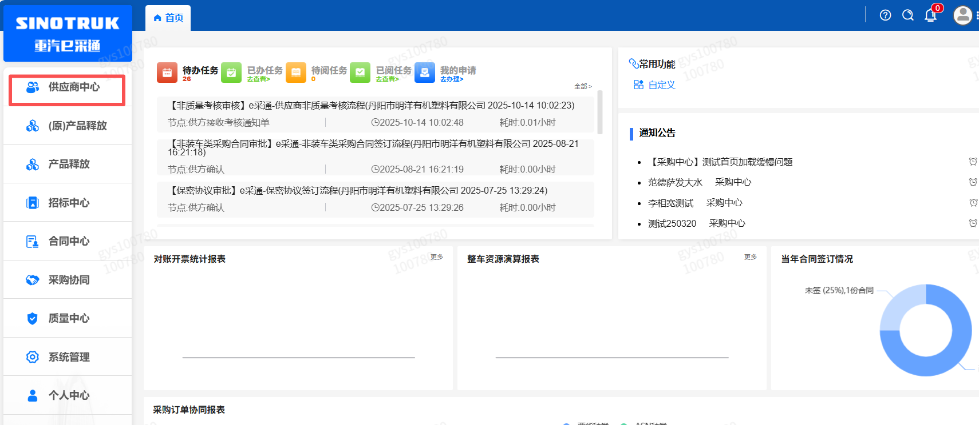
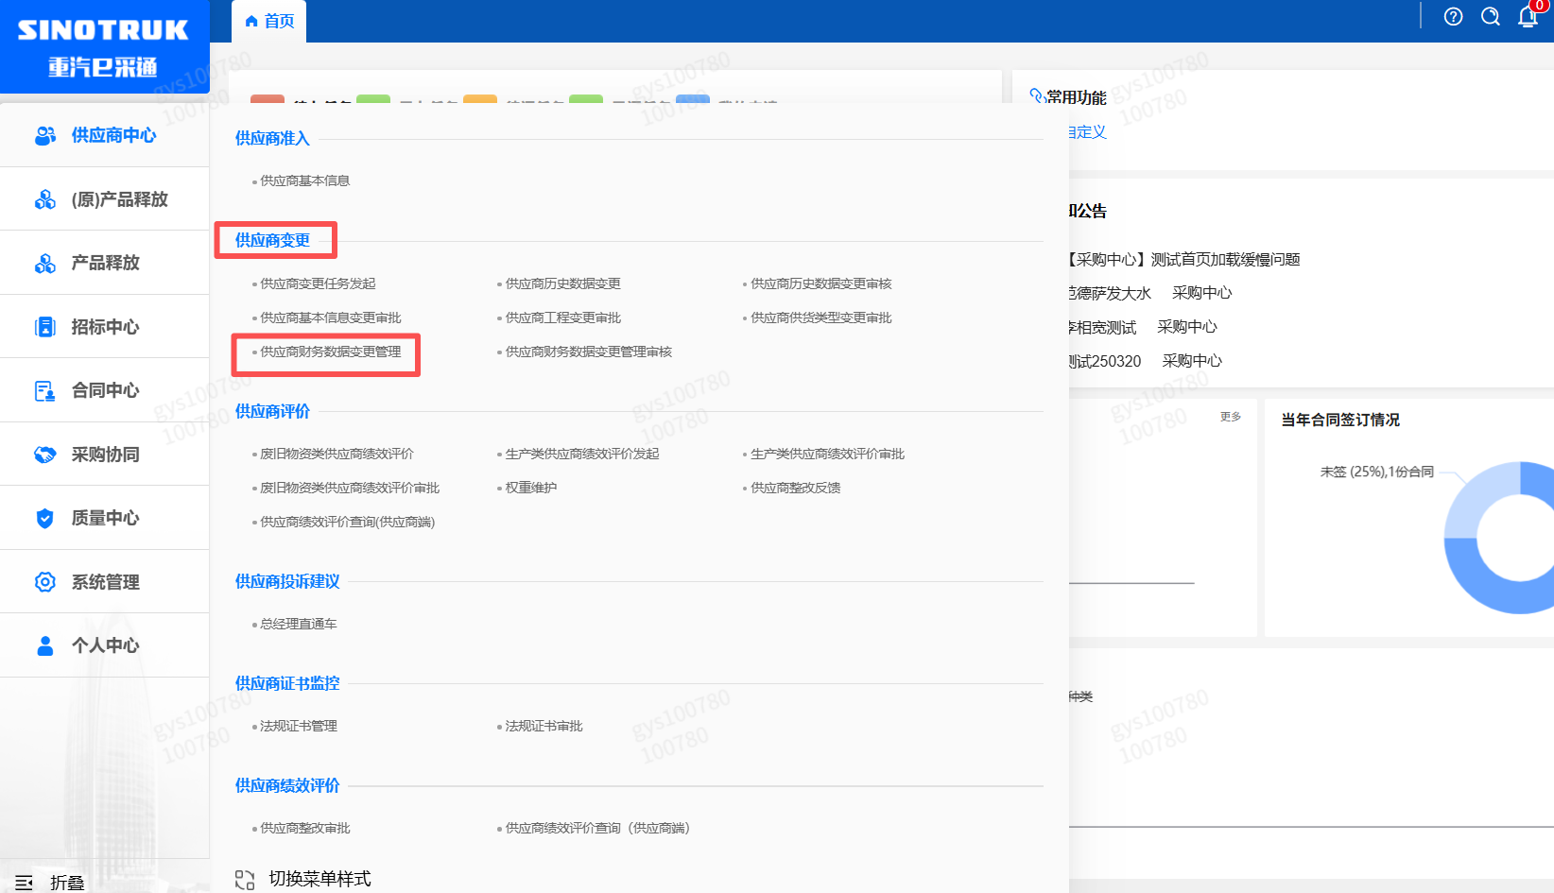
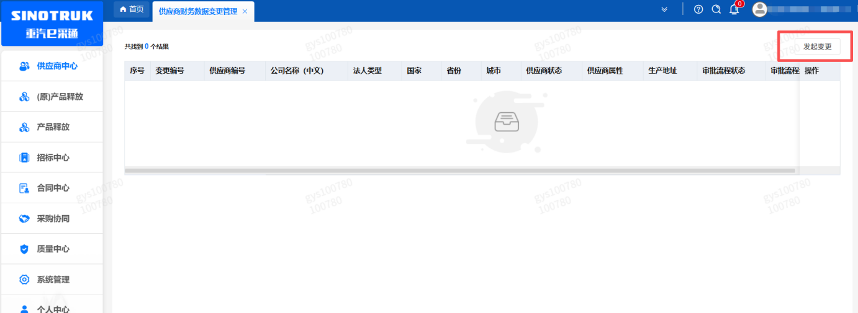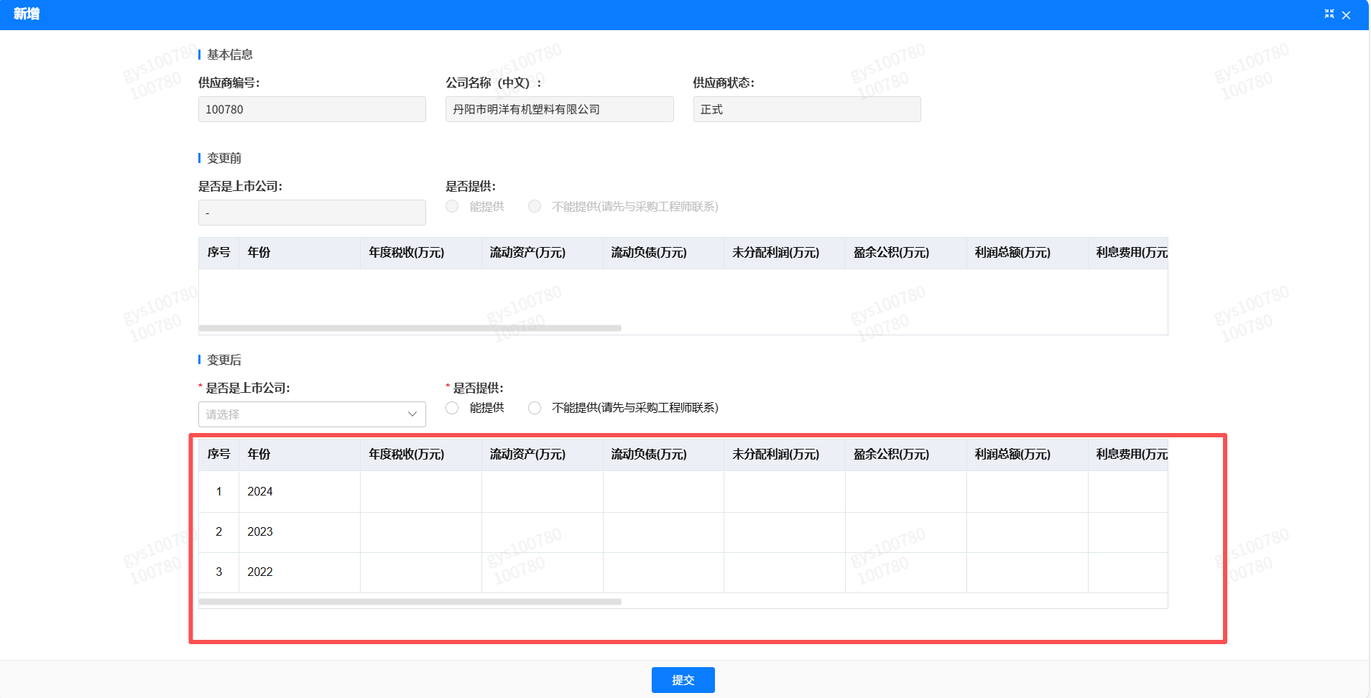

附件4 投标报名表
投标报名表
项目名称
投标单位
（全称）
项目负责人 |  | 联系电话
公司电话 |  | 传真
E-mail
报名时间 | 年月日

授权委托书

兹有： 系 法定代表人（或负责人），联系电话： ，住址： 。
特授权 ，单位职务： ，身份证号： ，联系电话： ，为本公司（单位）的委托代理人。
授权权限：代理与中国重汽集团招投标文件递交、《商品车运输合同》及其附件协议签署。
授权期限：自 年 月 日至 年 月 日止。
委托代理人的代理行为，本公司（单位）均予以认可，并承担经济或法律责任。

法定代表人身份证复印件（正面）

法定代表人身份证复印件（反面）

授权代理人身份证复印件（正面）
授权代理人身份证复印件（反面）

单位名称（公章）
法定代表人签字：
授权代理人签字：
年 月 日

投标保证金承诺函

中国重型汽车集团有限公司：
我公司自愿参与贵公司组织的《中国重汽集团2026年度轻型车运输项目》，已完全了解并认可标书的相关要求，申请冻结未结运费五十万元作为本次的投标保证金，在投标过程中如我公司存在恶意竞标或无正当理由随意放弃投标、撤销投标文件、中标后无正当理由拒签合同、在签订合同时向招标方提出无理附加条件情况的，本公司同意扣减冻结的五十万元投标保证金。

投标人：
法定代表人或委托代理人签字：
年 月 日

